**ŠOLSKO ZNANSTVENO TEHNIČNO DRUŠTVO (ŠZTD) SE PREDSTAVI**

Korenine ŠZTD segajo v osemdeseta leta prejšnjega stoletja. To društvo združuje različne krožke, ki so jih dijaki radi obiskovali, ne glede na to katera izobraževalna usmeritev je takrat prevladovala na šoli (srednja šola za elektroniko, naravoslovno – matematična usmeritev in splošna gimnazija). Najdaljšo tradicijo na naši šoli imajo vivaristični, astronomski in kemijski krožki. V vseh teh letih se je zvrstilo morda že celo tisoč dijakov, ki so sooblikovali našo gimnazijo s svojim delom in zagnanostjo. Krožki potekajo po končanem pouku oz. po dogovoru s profesorjem. Mentorica ŠZTD je Slavica Kršinar. Kratki opisi dela krožkov:

**VIVARISTIČNI KROŽEK** ali **"VIVI"** deluje pod vodstvom mentorice Tanje Aljančič. Člani se zberejo vsak torek po pouku v drugem nadstropju prizidka - BIOLOGIJA. Tu se srečujejo dijaki, ki imajo radi živali in mentorici pomagajo skrbeti za prebivalce šolskega vivarija - navadni udav Tatum, ameriška rdeča goža Aragorn in Arwen, bradati agami Jakob in Bela, grška kornjača Izis, rdečevratki Géa in Uran, mali madagaskarski tenrek Gabriel Pipin Mali, navadna močerada, deguja James in Lily, mongolski skakači, hišne miši, polž ahatnik Bai, tisočnoga Eos, ptičji pajek, vietnamski paličnjaki, avstralski paličnjaki, rjavkasti strički, jamski ščurki, mokarji, tropski akvarij z gupiji in mečki ter morski akvarij s šparoma, pisanico, fratcem, črnikama, škarpeno, velikimi kačjerepi, morsko kumaro in morskim ježkom. Skupaj čistimo in urejamo terarije, nahranimo živali, jih vzamemo v roke ter izdatno razvajamo z božanjem. V terarijih zagotavljamo pogoje, ki posnemajo naravno okolje, iz katerega živali izvirajo. S pomočjo denarnih sredstev Šolskega sklada smo lani preuredili terarij navadnega udava ter na sejmu eksotičnih živali SloExo nabavili tisočnogi. Na začetku letošnjega šolskega leta pa smo iz Akvarija Piran pripeljali nekaj novih živali za morski akvarij.

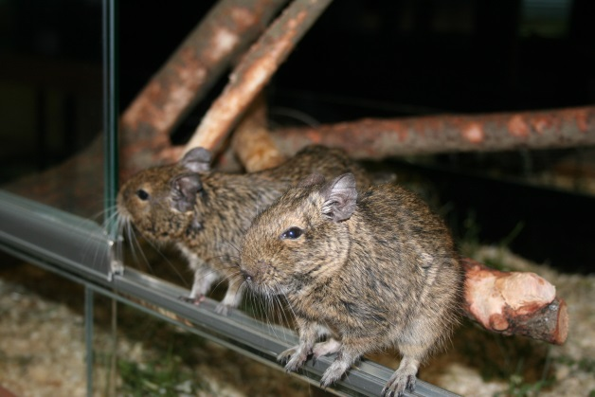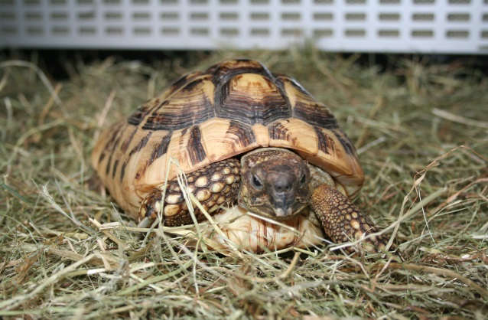

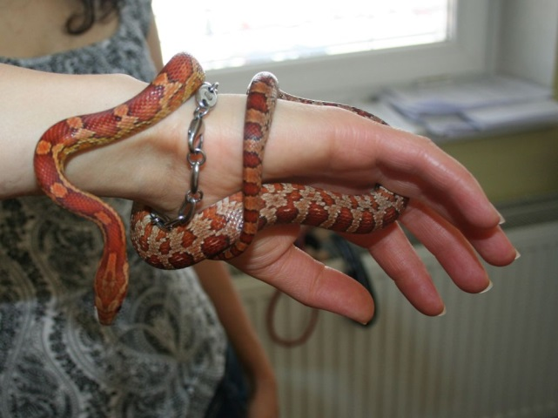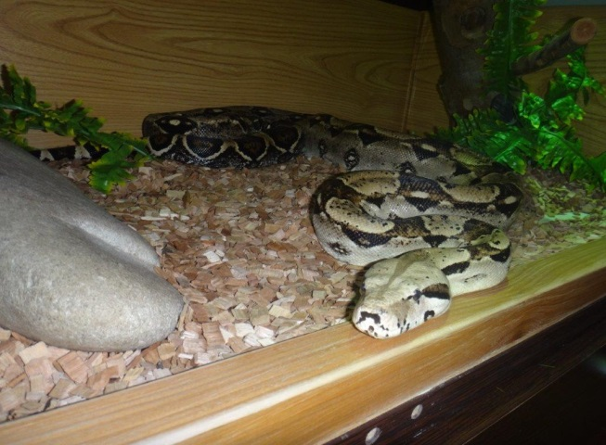

***ARHITEKTURNI KROŽEK***

Gimnazija ni le prostor, kjer se dijaki izobražujejo, ampak tudi prostor, kjer preživijo veliko svojega časa. Med odmori se zadržujejo na hodnikih in zato se nam zdi pomembno, da so vmesni prostori šole čimbolj kvalitetno oblikovani in prijetni za uporabo. Z željo, da izboljšamo kvaliteto teh prostorov in da jim dodamo nove funkcije, smo se odločili, da dijake aktivno vključimo v urejanje skupnih prostorov šole. S tem namenom smo ustanovili arhitekturni krožek, kjer preko pogovorov in različnih akcij spodbujamo kreativnost dijakov. Skupina inovativnih in ustvarjalnih dijakov skupaj raziskuje urbani prostor, se pogovarja o novih uporabah šolskih hodnikov, ustvarja in izdeluje urbano opremo, spoznava študij arhitekture in urbanizma ter delo arhitekta. Skupaj smo v tem šolskem letu tako uredili vhodni prostor v Gimnazijo Šentvid, se pogovarjali o preureditvi dvorane pod mostom ter z manjšo urbano intervencijo poskušali oživeti zunanji predprostor šole.

Pri prvem projektu smo se ukvarjali z vhodnim prostorom v Gimnazijo Šentvid, z vmesnim prostorom med osnovno šolo in gimnazijo. Glavno vprašanje je bilo, kako ustvariti mejo med dvema izobraževalnima ustanovama, ki sta namenjeni različnim generacijam, kako s samim oblikovanjem izraziti razliko med obema ustanovama ter hkrati oblikovati reprezentativnejši vhod v gimnazijo. K načrtovanju smo aktivno vključili dijake, ki ta prostor uporabljajo vsak dan in upoštevali njihove želje in ideje. Njihova želja je bila, da se preko ključnih besed in reprezentativnih fotografij pokaže, s čim se ukvarjajo dijaki in kakšni so. Gimnazija Šentvid je tako po njihovem mnenju šola edinstvenih, nasmejanih, talentiranih, vsestranskih, izobraženih, družabnih… dijakov. Izbrane fotografije predstavljajo značilne dogodke gimnazije: spoznavni dan, krst, mednarodne izmenjave, literarne večere, novoletno prireditev, maturantski ples itd.

Poleg vhodnega dela, bariere med osnovno šolo in gimnazijo, smo skupaj oblikovali tudi prostor za relaksacijo in počitek, kjer se dijaki radi zadržujejo med odmori in tudi po pouku. Poleg obstoječih garderobnih omaric smo umestili oblazinjeno klop. Dokazali smo, da lahko z majhnimi intervencijami v šolske hodnike prostor oživimo, mu dodamo vrednost in vplivamo na boljše počutje dijakov.

Poleg notranjega prostora smo se ukvarjali tudi z zunanjim prostorom šole, s parkom pred šolo. Preko analize prostora smo ugotovili, da v parku primanjkuje elementov za posedanje pred, med in po pouku, košov za smeti, otroških igral ipd. Odločili smo se, da v prvi fazi sem umestimo štiri klopi in testiramo, kako bi jih dijaki in osnovnošolci uporabljali, v naslednji fazi pa bomo v park umestili še ostale urbane elemente. Z dijaki smo se odpravili v delavnico podjetja DamaHaus, ki je tudi omogočilo izvedbo tega projekta, in sami izdelali klopi ter jih nato sestavili v parku. Dijaki so se tako spoznali z materialom in svoje ideje tudi sami izdelali in prestavili iz papirja v realnost.

V nadaljevanju bomo na arhitekturnem krožku izdelali še druge urbane elemente za v park pred šolo ter se dotaknili tudi ostalih hodnikov šole, in jim s pomočjo idej dijakov skušali dodati tiste vsebine, ki si jih sami želijo in ki jih prav oni, kot glavni uporabniki prostora, najbolj potrebujejo.

Krožek poteka ob ponedeljkih ob 14.20 v M2 oz. po dogovoru z mentorico.

*Skupina ustvarjalnih dijakov: Anže Štirn, Janina Vovk, Jernej Malenšek, Nejc Savodnik, Rok Dolenc in Žiga Vukšinič, pod mentorstvom Anje Jutraž.*

Prispevek pripravila mentorica: Anja Jutraž

Fotografije (povezava)

<https://www.dropbox.com/sh/z0n0s0ubhe5s8j4/AADrjnozrh9_3kfbJJmLKh3Ea?dl=0>

**BIOLOŠKI KROŽEK** letos poteka pod okriljem študentke biologije Ane Lasič. Skupaj spoznavamo živi svet v svoji okolici, vse od majhnih bakterij pa tja do velikih dreves in živali. Raziskujemo kako poteka raziskovalno delo biologa, mikroskopiramo, pripravljamo poskuse in smo aktivni na terenu. Krožek poteka ob ponedeljkih ob 14.20 v B1.



**ASTRONOMSKI KROŽEK** pod vodstvom Klemna Blokarja in Andreja Lajovica, deluje ob ponedeljkih med 19.10 - 21.00 uro v računalniški učilnici ali v šolskem observatoriju, na terasi Gimnazije Šentvid. Delo in aktivnosti astronomov so zelo dobro predstavljene na domači strani Gimnazije Šentvid. Člani krožka se bodo naučili rokovati s teleskopi, da bodo lahko opazovali planete, meglice, galaksije. Spoznavali bodo novi šolski radijski teleskop. Spremljali bodo svetlobno onesnaževanje nad Ljubljano in aktualne dogodke na nebu: meteorji, kometi... Nebesne objekte dijaki lahko tudi fotografirajo, saj so računalniško vodeni teleskopi, podprti z avtomatskim sledilnikom zvezde, odlična oprema za zajem presenetljivih posnetkov globokega vesolja. Krožek omogoča tudi izdelavo astronomskih raziskovalnih nalog, pri katerih se dijaki veliko naučijo. Do sedaj so imeli tudi veliko imenitnih uspehov. Več najdete na domači strani krožka, ki je bila postavljena že leta 1995:

<http://www2.arnes.si/~gljsentvid10/>.

**RAČUNALNIŠKI KROŽEK** vodi Klemen Blokar. Dijaki se sestajajo v računalniški učilnici ob torkih od 14.20 ure dalje. Obdelali bodo osnovna področja računalništva, kjer se bomo lotili konkretnih veščin, poudarek bo na znanjih, ki so uporabna. Programirali bodo v programskem jeziku Python, ki je predpisan tudi za maturo iz informatike in reševali naloge iz tekmovanja v znanju računalništva, ter spoznavali GNU/Linux, operacijski sistem, ki poznavalcu omogoča bistveno višjo stopnjo produktivnosti kot bolj znane in uveljavljene rešitve. Cilj je podati dijakom nekoliko širši pogled na računalništvo, na proste programe, ki predstavljajo vse močnejšo in vse bolj celostno alternativo uveljavljenim programskim paketom.

**KEMIJSKI KROŽEK** vodi Slavica Kršinar. Dijaki se sestajajo pri kemijskem krožku vsako sredo od 14.20 do 16 ure v kemijskem laboratoriju (K2). Dijakinje in dijaki bodo preizkušali svojo spretnost pri izvajanju različnih poskusov iz različnih virov pod nadzorom mentorice. Predvsem so jim poskusi, ki jih dobijo na spletu. Vendar, ti poskusi imajo slabo stran. Skoraj nikoli ne uspejo. Uspejo pa, če znaš prebrati navodila in jih razumeš. Glavni cilj dejavnosti pa je, da dijaki s preizkušanjem spoznajo, da kemija le ni tak »bav, bav«. Povezava: <https://www.youtube.com/watch?v=SsXexZ7Dvi8>. Letos bodo krožkarji sodelovali na naravoslovnih dnevih za osnovnošolce, tabornikov, na informativnem dnevu, predstavitev šole na dnevih četrtne skupnosti Šentvid.

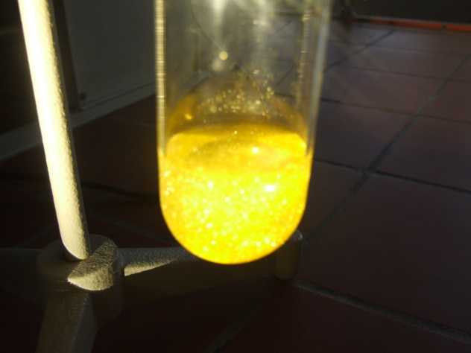 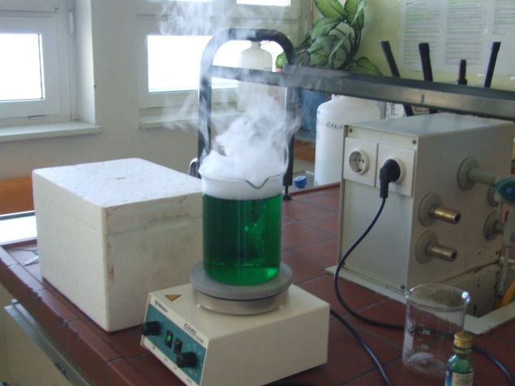

### **PRIPRAVE NA KEMIJSKO TEKMOVANJE**

Dijaki vseh letnikov imajo možnost obiskovati priprave na šolsko in državno tekmovanje iz znanja kemije, ki jih organiziramo profesorice aktiva kemije. Reševanje zahtevnejših nalog vključuje dodatno ali poglobljeno znanje glede na zmožnosti in interese dijakov in dijakinj. Praviloma potekajo priprave po pouku, v skladu z dogovorom med profesorjem in dijaki. Samoiniciativnost, vedoželjnost in sposobnost za odgovorno in aktivno sodelovanje pri reševanju problemov so skupni imenovalec našega druženja.

**FIZIKALNI KROŽEK I** vod prof. Niko Kastelič, dijaki se sestajajo vsak ponedeljkih ob 13.30. Osredotočen je na poglabljanje fizikalnih vsebin, ki jih dijaki srečajo pri rednem pouku ter obravnavi poglavij, ki jih zaradi pomanjkanja časa ali kakega drugega razloga pri rednem pouku izpustimo. Za iztočnico vzamemo po navadi nalogo iz katerega od fizikalnih tekmovanj. Poleg novih fizikalnih vsebin se tako dijaki naučijo sistematičnega reševanja fizikalnih problemov. Eden od ciljev krožka je priprava dijakov na tekmovanja iz fizike za Stefanova priznanja.



**FIZIKALNI KROŽEK II** vodi prof. Goran Mitrović. Dijaki se sestajajo v sredo od 14.20 ure dalje v prostorih FIZIKA. Letošnje delovanje je namenjeno predvsem dijakom 1. in 2. letnika.

K sodelovanju so vabljeni vsi dijaki/dijakinje, ki v sebi nosijo zanimanje in radovednost. Še posebej vabljeni tisti, ki želijo razširiti svoje znanje in so se že ali pa bi se radi preizkusili na fizikalnih tekmovanjih.

Delo krožka bo v začetku usmerjeno predvsem v poglobljeno obravnavo vsebin, ki ste jih že nekoliko spoznali v okviru pouka fizike. Naučili (učili) se ***bomo reševati*** zahtevnejše fizikalne probleme, in kasneje znanje nadgradili tudi z eksperimentalnim delom.

Program dela :

* Priprave na fizikalna tekmovanja
* Demonstracijski poskusi
* Individualno eksperimentalno delo ( Logger Pro in Vernier)



**MATEMATIČNI KROŽEK** vodi prof. Blaž Ivanuša. Dijaki in dijakinje se sestajajo v četrtek in petek ob 7.10 (A-urnik) in ob torkih in petkih ob 7.10 (B-urnik). Dijaki in dijakinje se pripravljajo na matematično tekmovanje.



**ŠAHOVSKI KROŽEK** vodi prof. Blaž Ivanuša. Dijaki se sestajajo ob sredah od 14.20 ure dalje. Na šahovskih sestankih bodo dijaki utrjevali teorijo in prakso otvoritev, končnic. Pripravljali se bodo na šolsko tekmovanje.

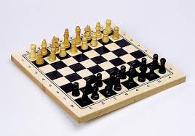

**PODJETNIŠKI KROŽEK**

S sodelovanjem USTVARJALNIKA - pospeševalnika mladinskega podjetništva teče letos tudi podjetniški krožek, ki ga vodi Jaka Šmid. Srečanja so v ponedeljkih ob 14.20 v učilnici AN1.